Redesenhos dos fluxos de entrada e saída do doador (ciclo do doador)

Bizagi Modeler

Índice
Redesenhos dos fluxos de entrada e saída do doador (ciclo do doador) 1
Bizagi Modeler 1
1 TO BE - Realização de Atendimento ao Doador (2ª,3ª,4ª amostra) 3
1.1 REALIZAÇÃO DE ATENDIMENTO AO DOADOR - (2ª AMOSTRA) - TO BE 6
1.1.1 Elementos do processo 6
1.1.1.1 1. Realizar atendimento médico 6
1.1.1.2 2. Assinar o Termo de ciência 7
1.1.1.3 2. Solicitar nova amostra 8
1.1.1.4 3. Encaminhar para sala de Coleta 9
1.1.1.5 4. Disponibilizar as amostras 10
1.1.1.6 5. Disponibilizar os resultados 11
1.1.1.7 2. Registrar solicitação de retorno (3ª/4ª amostra) 12
1.1.1.8 2. Desbloquear o doador 12
1.1.1.9 2. Registrar o encaminhamento 12

TO BE - Realização de Atendimento ao Doador (2ª,3ª,4ª amostra)

Descrição
Esse processo tem como escopo o redesenho do processo Realização de Atendimento ao Doador - 2ª/3ª/4ª amostra, desde a necessidade de realizar o atendimento, após a disponibilização dos resultados sorológicos até a finalização do atendimento médico.
SUPERINTENDÊNCIA ESTADUAL DE TECNOLOGIA DA INFORMAÇÃO E COMUNICAÇÃO
Delner Freire
Superintendente
Abdenildo Sobreira
Diretor Técnico
Henrique Douglas Freire
Coordenador de Gestão Estratégica
ELABORAÇÃO
Thaís Roca - Analista de Processos
Geciele Gonçalves - Analista de Processos
Crislâny Andrade - Analista de Processos
COLABORAÇÃO
Ana Carolina - Médica Hematologista da Fhemeron
REVISORES
Luma Damon - Gerente de Processos
Ana Carolina - Médica Hematologista da Fhemeron - Dona do Processo
Ádila Pires - Dona do Produto
VERSIONAMENTO
Versão | Data | Responsável | Ação
1.0 | 06/09/2022 | Thaís Roca;  Geciele Gonçalves;  Crislâny Andrade | Modelagem do Processo de Negócio
1.1 | 31/05/2023 | Luma Damon  Thaís Roca | Atualização do Padrão Textual

Versão:
1.1
Autor:
Governo de Rondônia | Superintendência Estadual de Tecnologia da Informação e Comunicação

REALIZAÇÃO DE ATENDIMENTO AO DOADOR - (2ª AMOSTRA) - TO BE

Elementos do processo

1. Realizar atendimento médico

Descrição
Onde: No Consultório Médico

O que: Realizar atendimento médico
Quando:

Como
Tarefa 1: Receber o doador no consultório médico para realizar atendimento;
Observações:
1 - O doador é encaminhado pela Recepção para o Consultório Médico, pois, ao visualizar o seu cadastro no sistema SIHRO, a Recepção constata que o mesmo está bloqueado pela Sorologia. A Recepção conseguirá registrar se é 2ª, 3ª ou uma 4ª amostra.
Tarefa 2: Abrir o sistema SIHRO (Login e senha);
Tarefa 3: Acessar a ficha do doador com o CPF;
Tarefa 4: Clicar em “verificar laudo” para acessar os exames disponibilizados pela Sorologia;
Observações:
1 - O médico acessa o laudo para verificar o motivo do bloqueio do doador;
2 - O setor de Sorologia realiza o bloqueio do doador após verificar que o mesmo positivou em algum exame sorológico.
Tarefa 5: Orientar o doador sobre os resultados dos exames.
Observações:
1 - Após verificar o resultado do exame sorológico, o médico irá analisar se há necessidade de solicitar uma nova amostra ou se a amostra já foi coletada.
2 - O médico solicita uma nova amostra quando o resultado do exame sorológico foi inconclusivo ou com a imunoglobulina baixa.
3 - Quando apresenta positivo para algum teste sorológico, e a imunoglobulina estiver muito alta, o médico não vê a necessidade de solicitar nova amostra. Porém, se o doador insistir, o médico solicitará uma nova amostra;
4 - Caso o médico não precise solicitar uma nova amostra, o sistema SIHRO permitirá a finalização do processo de convocação do doador iniciado pela Sorologia;
5 - Ao receber o doador e orientá-lo o médico irá solicitar a assinatura do Termo de Ciência. O doador assinará o esse Termo, no atendimento para solicitar ou não a segunda amostra;
6 - Se a amostra já foi coletada, o médico irá analisar os resultados;
7 - Se o resultado for negativo, o médico irá realizar o desbloqueio do doador;
8 - Se o resultado estiver inconclusivo ou a imunoglobulina estiver baixa o médico pode solicitar a terceira ou quarta amostra. Se esse resultado for da 3ª ou 4ª amostra, o médico irá orientar o doador a não realizar uma nova doação pois a bolsa será descartada pela insegurança em uma posterior transfusão;
9 - Se o resultado for positivo, o médico solicitará ao doador o preenchimento do Termo de Ciência e o encaminhará a um infectologista.
Tarefa 7: Descrever as observações necessárias.
Observação:
1 - O sistema SIHRO terá um campo para o médico descrever as obervações que julgar necessárias.
Por que essa atividade acontece?
Essa atividade acontece porque é necessário realizar atendimento médico para orientar o doador e verificar a necessidade ou não de uma nova amostra.
PORTARIA Nº 158, DE 4 DE FEVEREIRO DE 2016
Redefine o regulamento técnico de procedimentos hemoterápicos.
Art. 137. Compete ao serviço de hemoterapia:
Parágrafo único. Caso o doador com resultados de testes reagentes (positivo ou inconclusivo) não compareça para a coleta de segunda amostra e/ou orientações, o serviço de hemoterapia comunicará ao órgão de vigilância em saúde competente, conforme as legislações sanitárias vigentes.

2. Assinar o Termo de ciência

Descrição
Onde: No sistema SIHRO
O que: Imprimir o Termo de Ciência
Quando: Após realizar consulta médica
Como:
Tarefa 1: Assinar o Termo de Ciência;
Observações:
1 - O sistema SIHRO deve ter um botão (Termo de Ciência) para abrir o documento;
2 - O documento contém os dados do doador CPF, e o resultado da sorologia e a confirmação que ele recebeu as orientações necessárias.
3 - O médico conseguirá editar o documento, caso necessário;
4 - O sistema SIHRO permitirá a impressão do documento, caso seja necessário.
Tarefa 2: Solicitar a assinatura do Termo de Ciência.
Observação:
1- O médico disponibilizará o documento para que o doador assine durante a consulta, caso o doador possua cadastro na plataforma Salve Vidas;
Ponto de atenção: Possibilidade do doador assinar o termo digitalmente.
Tarefa 3: Arquivar o documento.
Observação:
1- O Sistema SIHRO permitirá terá a opção de anexar o arquivo (imagem ou documento) do Termo de Ciência assinado.
Por que essa atividade acontece?
Essa atividade acontece porque é necessário que o doador assine o Termo de Ciência, a fim de confirmar o recebimento das orientações e o médico possa confirmar que informou o doador.

2. Solicitar nova amostra

Descrição
Onde: No sistema SIHRO
O que: Solicitar nova amostra amostra
Quando:
Como
Tarefa 1: Acessar a aba de solicitação de 2ª amostra;
Observação:
1- O sistema SIHRO terá as opções de 3ª e 4ª amostra e seguirá o mesmo processo de segunda amostra.
Tarefa 2: Preencher o código o doador (possibilidade do sistema SIHRO trazer o código automaticamente);
Tarefa 3: Assinalar os exames a ser solicitados para a Sorologia;
Observação:
1- O sistema SIHRO permitirá a seleção dos exames a ser solicitados para a Sorologia.
Tarefa 4: Solicitar os exames da segunda amostra no sistema SIHRO;
Observações:
1- O pedido deve conter os exames solicitados;
2- O sistema SIHRO deve ter as opções dos exames a ser solicitado (HIV, Hepatites A,B,C, entre outros).
3- O sistema SIHRO permitirá a exclusão do exame solicitado erroneamente.
Tarefa 5: Assinar a solicitação de exame da segunda amostra no sistema SIHRO;
Observação:
1- A solicitação deverá conter a assinatura do médico.
Tarefa 6: Clicar em salvar.
Observação:
1- Ao salvar as informações, o setor de Coleta e o setor de Sorologia receberão alerta de solicitação de uma nova amostra e conseguirão visualizar os exames solicitados.
Tarefa 7: Solicitar a assinatura do Termo de Ciência.
Observação:
1- O médico disponibilizará o documento para que o doador assine.
Ponto de atenção: Possibilidade do doador assinar o termo digitalmente.
Por que essa atividade acontece?
Essa atividade acontece porque é necessário solicitar o exame de segunda amostra, a fim de descartar ou confirmar o resultado obtido no teste da primeira amostra.
(Segue imagem em anexo da solicitação de exame de 2° amostra no sistema Hemovida).
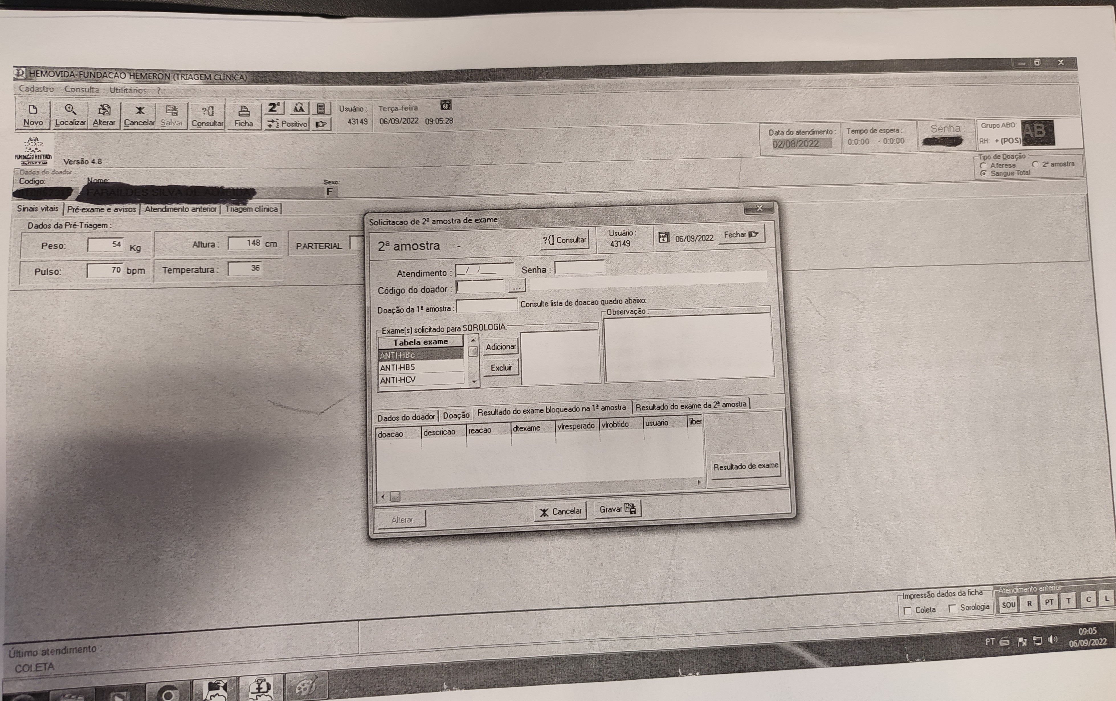

3. Encaminhar para sala de Coleta

Descrição
Onde: Consultório Médico
O que: Encaminhar para a sala de Coleta
Quando: Após solicitar uma nova amostra
Como
Tarefa 1: Encaminhar o doador para a sala de Coleta;
Tarefa 2: Solicitar o retorno do doador em 10 dias;
Observação:
1 - O médico orienta o doador voltar em 10 dias para verificar o resultado da nova amostra coletada.
Por que essa atividade acontece?
Essa atividade acontece porque é necessário que o médico solicite uma segunda amostra para confirmar ou excluir hipótese diagnóstica identificada no primeiro exame.

4. Disponibilizar as amostras

Descrição
Onde: No sistema SIHRO
O que: Disponibilizar as amostras
Quando: Após coletar as amostras
Como:
Tarefa 1: Acessar o sistema SIHRO com login e senha;
Tarefa 2: Selecionar a aba de cadastro de amostra (2ª, 3ª ou 4ª amostra do doador convocado);
Tarefa 3: Digitar o código do doador para identificar o doador (possibilidade do sistema SIHRO trazer o código automaticamente);
Tarefa 4: Cadastrar as amostras;
Observações:
1 - Ao cadastrar as amostras coletadas para realização dos exames de 2ª amostra, a Sorologia receberá um alerta de amostras disponíveis na Coleta, e deverá conferir as amostras físicas e dar o aceite que recebeu;
2 - A Sorologia conseguirá visualizar os exames solicitados pelo médico.
Tarefa 5: Imprimir as etiquetas, se é segunda, terceira ou quarta amostras, (1 etiqueta).
Observação:
1 - O sistema SIHRO terá a opção de selecionar quantas etiquetas o enfermeiro deseja imprimir.
Por que essa atividade acontece?
Essa atividade acontece porque é necessário disponibilizar as amostras no sistema SIHRO para realização dos exames de nova amostra, pela Sorologia.

5. Disponibilizar os resultados

Descrição
Onde: Sistema SIHRO
O que: Divulgar resultados dos exames
Quando:
Como:
Resultado positivo/negativo
Processamento:
Tarefa 1: Abrir a aba cadastro;
Tarefa 2: Selecionar "exame de rotina";
Tarefa 3: Preencher o campo com o nome do responsável e senha e apertar OK;
Observação:
1 - Somente o biomédico responsável poderá divulgar os resultados.
Tarefa 4: Confirmar a data do exame e protocolo do referente dia da rotina (irá abrir a página "verificar parâmetro do dia");
Observação:
1 - Caso seja esquecido o cadastro de algum parâmetro diário anteriormente, o sistema irá emitir uma notificação alertando, pois o mesmo só irá prosseguir depois de todos os parâmetros estiverem registrados.
Tarefa 5: Selecionar a opção "divulgar para todos", logo após será disponibilizado para o Serviço Social, Recepção e Consultório Médico.
Observações:
1 - Quando houver necessidade, a Sorologia precisará enviará uma notificação ao Serviço Social solicitando a convocação do doador para uma 3ª ou 4ª amostra;
2 - A Recepção conseguirá visualizar que o resultado da segunda amostra está disponível, porém não conseguirá visualizar o resultado;
3 - Quando o doador comparecer, a recepcionista deve direcioná-lo ao Consultório Médico.
Por que essa atividade acontece?
Essa atividade acontece porque é necessário divulgar os resultados dos exames para os setores correspondentes.

PORTARIA Nº 158, DE 4 DE FEVEREIRO DE 2016 Redefine o regulamento técnico de procedimentos hemoterápicos.
Art. 130. É obrigatória a realização de exames laboratoriais de alta sensibilidade a cada doação, para detecção de marcadores para as seguintes infecções transmissíveis pelo sangue, cumprindo-se ainda, os algoritmos descritos no Anexo V para cada marcador:
§ 16. As bolsas cujas amostras individuais forem positivas ou inconclusivas nos testes NAT ou que tenham resultados discrepantes com os testes sorológicos serão descartadas, e o doador será convocado para repetição dos testes em nova amostra e/ou orientação.

2. Registrar solicitação de retorno (3ª/4ª amostra)

Descrição
Onde: No sistema SIHRO
O que: Orientar o doador a coletar 3ª/4ª amostra
Quando:
Como:
Tarefa 1: Orientar o doador a retornar em seis meses para coletar uma nova amostra.
Por que essa atividade acontece?
Essa atividade acontece porque é necessário solicitar o exame de 3ª/4ª amostra, a fim de descartar ou confirmar o resultado obtido no teste da segunda amostra.

2. Desbloquear o doador

Descrição
Onde: No sistema SIHRO
O que: Desbloquear o doador
Quando: Após realizar atendimento médico
Como:
Tarefa 1: Clicar em “Desbloquear o doador”;
Observação:
1 - Ao realizar o desbloqueio do doador, os demais setores conseguirão visualizar essa informação, quando necessário.
Por que essa atividade acontece?
Essa atividade acontece porque é necessário desbloquear o doador, visto que o resultado do do teste sorológico foi negativo.

2. Registrar o encaminhamento

Descrição
Onde: No Sistema SIHRO
O que: Encaminhar o doador ao infectologista
Quando: Após atendimento médico
Como:
Tarefa 1: Descrever na ficha do doador que ele será encaminhado ao infectologista;
Observações:
1 - O sistema SIHRO possibilitará a impressão do encaminhamento, caso necessário;
2 - O encaminhamento ficará disponível para o doador na plataforma Salve Vidas.
Por que essa atividade acontece?
Essa atividade acontece porque é necessário descrever as informações na ficha do doador e encaminhá-lo à um profissional especializado.
PORTARIA Nº 158, DE 4 DE FEVEREIRO DE 2016
Redefine o regulamento técnico de procedimentos hemoterápicos.
Art. 137. Compete ao serviço de hemoterapia:
IV - convocar e orientar o doador com resultados de testes reagentes (positivo ou inconclusivo), encaminhando-o a serviços assistenciais para confirmação do diagnóstico e/ou acompanhamento e tratamento.

